**Баг 1.**

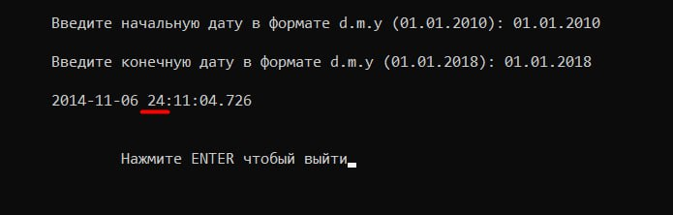

Время не входит в диапазон с 0:00 до 23:59.

**Фактический результат:**

Значение вывелось в 24 часа 11 минут.

**Ожидаемый результат:**

Значение должно выводиться с 0:00 до 23:59 часов.

**Баг 2.**

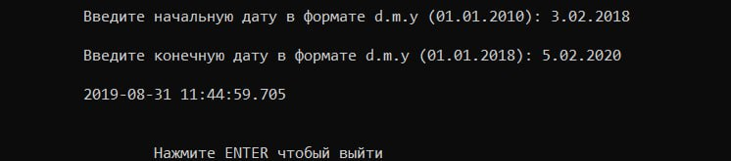

Не соответствие маски.

**Фактический результат:**

Можно ввести значение не как в маске, например:  
3.02.2018 и 5.02.2020.

**Ожидаемый результат:**

Значение должно вводиться как написано в маске, например:

03.02.2018 и 05.02.2020.

**Программа должна вывести ошибку:**

Введенные значение неверные. Попробуйте ещё раз.

**Примечание:**

Непонятный диапазон значений с 0:00 до 23:59 или с 0:00 до 0:00.